Приложение 1

- Изотермический: Т – const

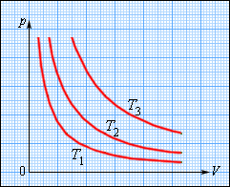
P1V1= P2V2
PV - const

II. Изобарный: Р – const

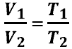
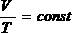

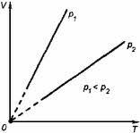

- Изохорный: V – const

